
INSTRUKCJA OBSŁUGI – PL
IN 21341 Orbitrek inSPORTline inCondi ET660i II

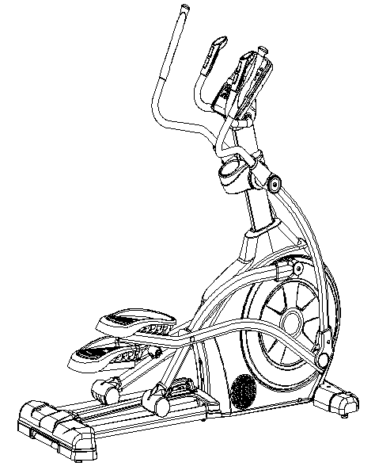
SPIS TREŚCI
INSTRUKCJA BEZPIECZEŃSTWA 3
WAŻNE UWAGI 4
MONTAŻ 4
REGULACJA NACHYLENIA 9
KONSOLA 9
UŻYTKOWANIE 12
UŻYTKOWANIE ORBITREKA 17
ROZGRZEWKA 17
KONSERWACJA 18
SCHEMAT 19
LISTA CZĘŚCI 20
OCHRONA ŚRODOWISKA 21
WARUNKI GWARANCJI, ZGŁOSZENIA GWARANCYJNE 22

INSTRUKCJA BEZPIECZEŃSTWA
- Przed użyciem przeczytaj uważnie niniejszą instrukcję i zachowaj ją na przyszłość.
- Aby zapewnić najlepsze bezpieczeństwo ćwiczącemu, regularnie sprawdzaj urządzenie pod kątem uszkodzeń i zużytych części.
- Jeśli przekażesz urządzenie innej osobie lub zezwolisz innej osobie na jej używanie, upewnij się, że ta osoba zna instrukcje użytkowania oraz instrukcję bezpieczeństwa.
- Tylko jedna osoba powinna używać urządzenia jednocześnie.
- Przed pierwszym użyciem upewnij się, że wszystkie śruby i inne połączenia są odpowiednio dokręcone i mocno osadzone.
- Przed rozpoczęciem treningu usuń wszystkie ostre przedmioty wokół ćwiczącego.
- Używaj urządzenia do ćwiczeń, tylko jeśli działa ono bez zarzutu.
- Każda uszkodzona lub zużyta część musi zostać natychmiast wymieniona lub naprawiona. Sprzęt nie może być dłużej używany, dopóki nie zostanie prawidłowo konserwowany i naprawiony.
- Rodzice i inne osoby nadzorujące powinny być świadome swojej odpowiedzialności ze względu na sytuacje, które mogą powstać z powodu naturalnego instynktu dzieci podczas zabawy i zainteresowania eksperymentowaniem.
- Jeśli pozwolisz dzieciom korzystać z tego urządzenia, pamiętaj, aby wziąć pod uwagę i ocenić ich stan psychiczny i fizyczny oraz rozwój, a przede wszystkim ich temperament. Dzieci powinny korzystać z urządzenia do ćwiczeń tylko pod nadzorem osoby dorosłej i być pouczone o prawidłowym użytkowaniu urządzenia. Urządzenie nie jest zabawką.
- Upewnij się, że wokół urządzenia jest wystarczająco dużo wolnego miejsca. Ustaw je w odległości minimum 60 cm od najbliższej przeszkody.
- Aby uniknąć możliwych wypadków, nie pozwalaj dzieciom podchodzić do urządzenia bez nadzoru, ponieważ mogą je używać w sposób, do którego nie jest przeznaczone ze względu na ich zainteresowanie eksperymentowaniem oraz naturalny dziecięcy instynkt.
- Należy pamiętać, że niewłaściwe i nadmierne ćwiczenia mogą być szkodliwe dla zdrowia.
- Należy pamiętać, że pokrętła i inne mechanizmy regulacji nie powinny ograniczać ruchów ćwiczącego podczas treningu.
- Ustawiając urządzenie, upewnij się, że stoi ono stabilnie i że wszelkie nierówności podłogi są wyrównane.
- Regulowane części nie mogą ograniczać ani uniemożliwiać poruszania się użytkownika.
- Zawsze noś właściwe ubranie i buty, które są odpowiednie do ćwiczeń na urządzeniu. Ubrania muszą być zaprojektowane w taki sposób, aby nie zostały złapane przez jakąkolwiek część urządzenia ze względu na ich formę (na przykład długość). Pamiętaj, aby nosić odpowiednie buty odpowiednie do ćwiczeń, mocno podpierające stopy i wyposażone w antypoślizgową podeszwę.
- Przed rozpoczęciem jakiegokolwiek programu ćwiczeń skonsultuj się z lekarzem. Może udzielić Ci właściwych wskazówek i porad dotyczących indywidualnej intensywności treningu, a także rozsądnych nawyków żywieniowych.
- Maksymalna waga użytkownika: 150 kg
- OSTRZEŻENIE! System monitorowania tętna może nie być dokładny. Przeciążenie podczas treningu może spowodować poważne obrażenia lub śmierć. Jeśli poczujesz dyskomfort, natychmiast przerwij ćwiczenie!
- Kategoria: SC – do użytku profesjonalnego i komercyjnego (zgodnie z EN 957).

WAŻNE UWAGI
- Złóż urządzenie zgodnie z instrukcją montażu i upewnij się, że używasz tylko części konstrukcyjnych dostarczonych wraz z urządzeniem. Przed montażem upewnij się, że zawartość dostawy jest kompletna, odwołując się do listy części instrukcji montażu i obsługi.
- Ustaw urządzenie w suchym i równym miejscu i zawsze chroń go przed wilgocią. Jeśli chcesz zabezpieczyć miejsce szczególnie przed punktami nacisku, zanieczyszczeniem itp., zaleca się umieszczenie pod urządzeniem odpowiedniej, antypoślizgowej maty.
- Ogólna zasada jest taka, że ​​urządzenia treningowe nie są zabawkami. Dlatego mogą z nich korzystać wyłącznie odpowiednio przeszkolone lub poinstruowane osoby.
- Natychmiast przerwij ćwiczenie w przypadku zawrotów głowy, nudności, bólu w klatce piersiowej lub jakichkolwiek innych objawów fizycznych. W razie wątpliwości natychmiast skonsultuj się z lekarzem.
- Dzieci, osoby niepełnosprawne i upośledzone powinny korzystać z urządzenia tylko pod nadzorem i w obecności innej osoby.
- Upewnij się, że Twoje części ciała i innych osób nigdy nie znajdują się zbyt blisko ruchomych części urządzenia podczas jego używania.
- Podczas regulacji regulowanych części, upewnij się, że są odpowiednio ustawione i zwróć uwagę na odpowiednio zaznaczoną, maksymalną pozycję regulacji, na przykład wspornika siodełka.
- Nie ćwicz bezpośrednio po posiłku!

MONTAŻ
Przed montażem upewnij się, że masz wystarczająco dużo wolnego miejsca.
Przed montażem upewnij się, że masz wszystkie części i żadnej nie brakuje.
KROK 1
Zdejmij dołączoną płytkę (C), odkręcając dwie śruby (B) z przodu ramy głównej (1). Płytka i śruby nie są wymagane do kolejnych kroków.
Podnieś słupek (44) w kierunku strzałki na rysunku, jak najbliżej ramy głównej (1). Jedna osoba trzyma słupek, a druga łączy przewody (A1 i A2). Następnie włóż przewód do ramy głównej (1). Zabezpiecz słupek za pomocą śrub (33) i podkładek (34).
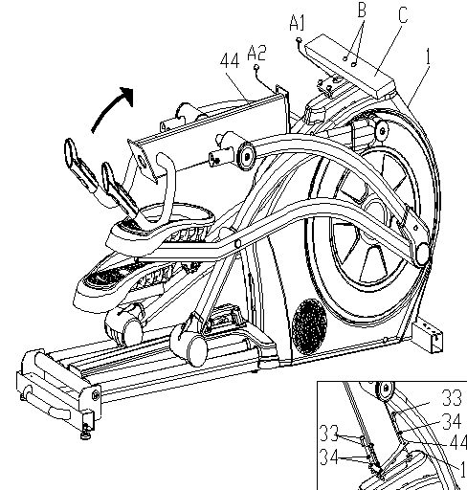
KROK 2
Rama główna (1) jest podparta materiałem opakowaniowym (A). Istnieją 3 śruby (33) i 3 podkładki (34) po prawej i lewej stronie stabilizatora (3, 2) ze stopą. Śruby (21) są przykręcone przed ramą główną (1). Odkręć te śruby i trzymaj je, śruby będą jeszcze potrzebne. Przymocuj prawy i lewy stabilizator stopą (3, 2) do ramy głównej (1) za pomocą 3 śrub (33) i 3 podkładek (34) z każdej strony.
Usuń opakowanie (A) pod ramą główną (1). Przymocuj przednią osłonę szyny (40) do ramy głównej (1) za pomocą 2 śrub (21).
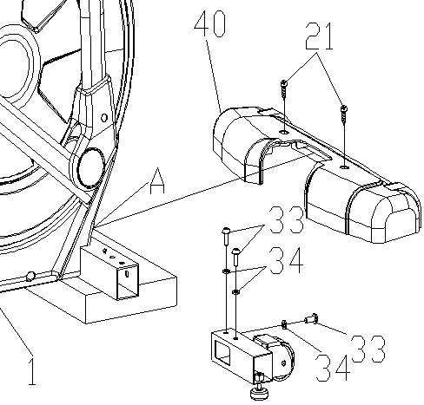
KROK 3
Odkręć 2 śruby (21) z ramy głównej i przymocuj tylną pokrywę stabilizatora za pomocą 2 śrub (21).
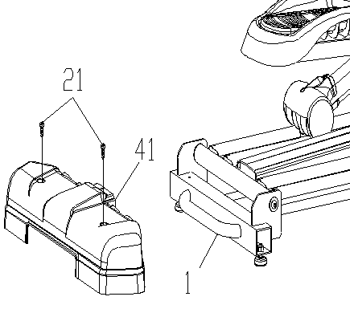

KROK 4
Przymocuj osłony łańcucha (42 i 43) do ramy głównej (1), jak pokazano na rysunku.
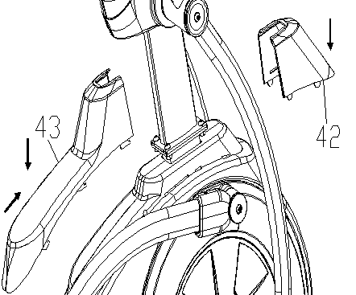
KROK 5
Podłącz przewody konsoli (51), jak pokazano. Podłącz przewody (A1 - A2), (B1 - B2), (C1 - C2), (D1 - D2), (E1 - E2) i włóż nadmiar kabli do słupka (44). Następnie przymocuj konsolę (51) do słupka (44) za pomocą 4 śrub (52).
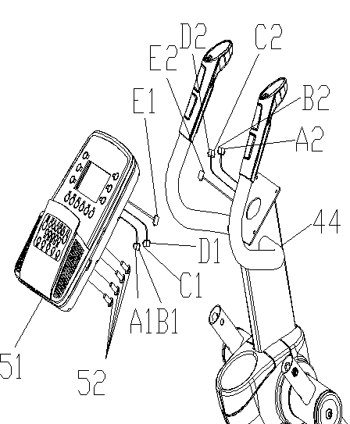

KROK 6
Wykręć 3 śruby (21) ze słupka (44). Następnie przymocuj osłony (48 i 49) do słupka za pomocą 3 śrub (21).
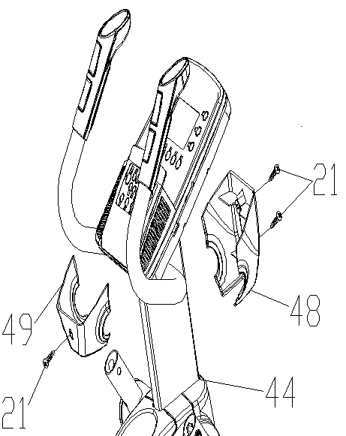
KROK 7
Odkręć 4 śruby (74) i 4 nakrętki (7) z lewej i prawej kierownicy (72 i 73). Zamontuj osłony (75) na lewej i prawej kierownicy (72 i 73). Następnie przymocuj lewą i prawą kierownicę za pomocą śrub (74) i nakrętek (7). Następnie zsuń pokrywy (75) w dół..
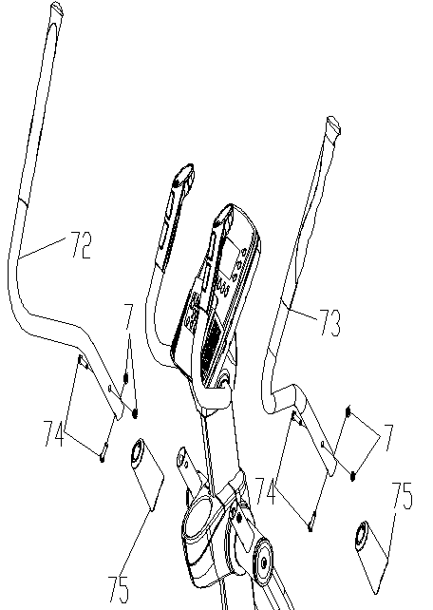

REGULACJA NACHYLENIA
Możesz regulować nachylenie pedału za pomocą rączki. Możesz wybierać spośród poziomów 1 - 5.
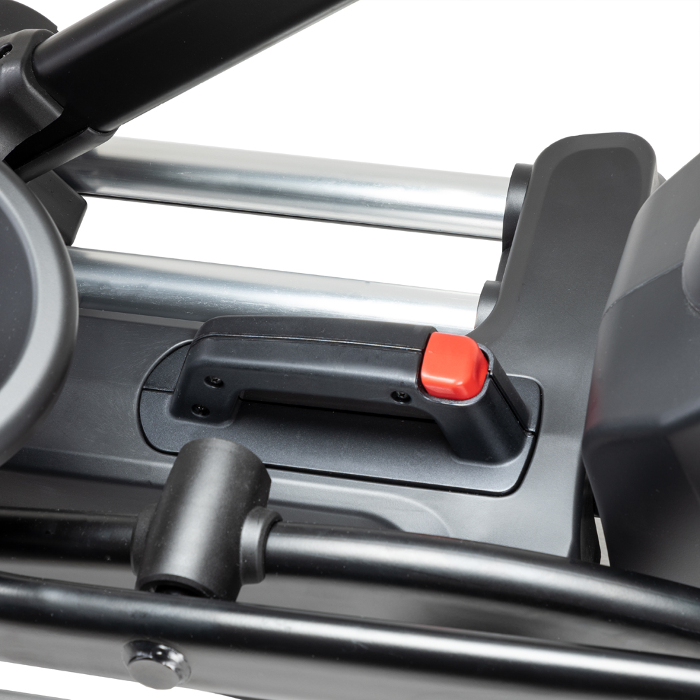 | 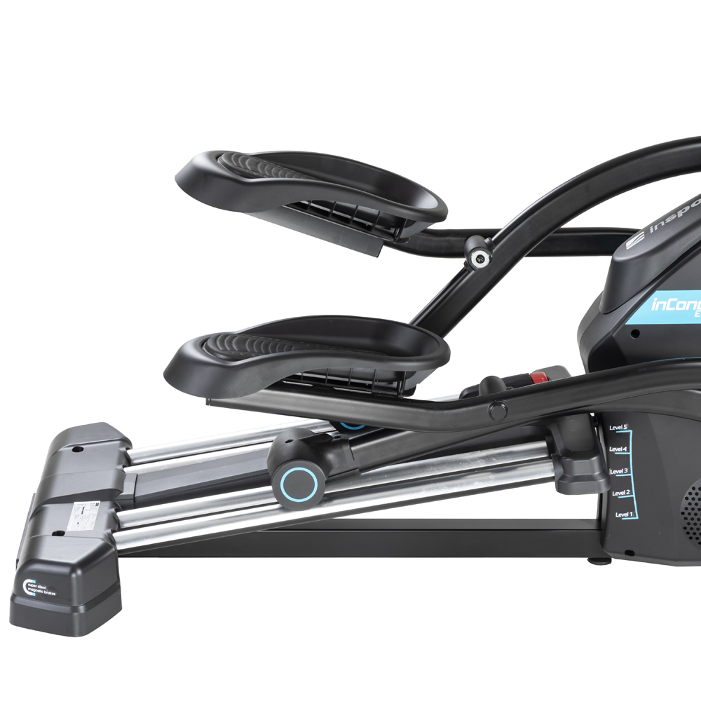

KONSOLA
Konsola posiada 21 programów:
1 Program ręczny
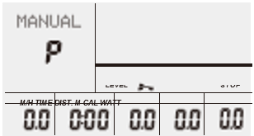
10 Gotowe programy
P1: Walcowanie | P2: Dolina
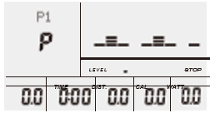 | 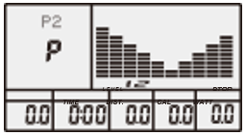
P3: Spalanie tłuszczu | P4: Rampa
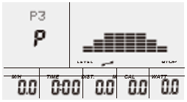 | 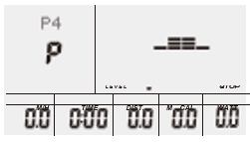
P5: Góra | P6: Interwał
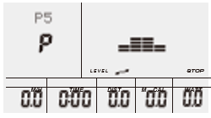 | 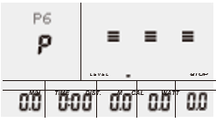
P7: Cardio | P8: Wytrzymałościowy
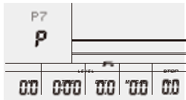 | 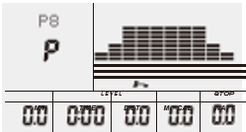
P9: Nachylenie | P10: Rajd
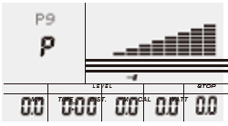 | 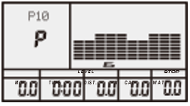
program WATT
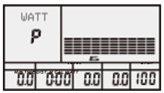
program HRC
55% H.R | 75% H.R
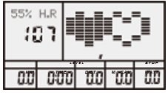 | 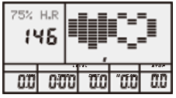
90% H.R | CEL H.R
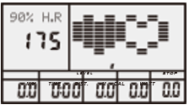 | 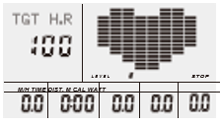
Programy użytkownika 1 - 4
Program użytkownika 1 | Program użytkownika 2
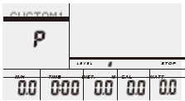 | 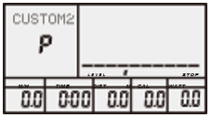
Program użytkownika 3 | Program użytkownika 4
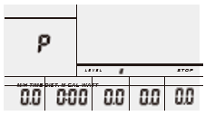 | 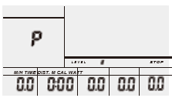
Pomiar tkanki tłuszczowej
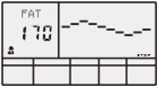
Dane dotyczące płci, wzrostu, masy ciała i wieku są zapisywane nawet po odłączeniu urządzenia.
Wyświetlacz kropkowy pokazuje aktualny status.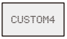
Wyświetlane jest tętno.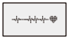
Prędkość, RPM (obroty na minutę), czas, odległość, moc, WATT, puls, poziom są wyświetlane jednocześnie.
Konsola wyłączy się automatycznie, jeśli nie odbierze sygnału przez 4 minuty.
PRZYCISKI
ENTER | Jeśli żaden program nie jest uruchomiony (wyświetlacz pokazuje STOP), naciśnij ENTER, aby przejść do wyboru programu  1. Wybierając program, naciśnij ENTER, aby potwierdzić program  2. Podczas ustawiania wartości w ustawieniach naciśnij ENTER, aby potwierdzić ustawienie  Gdy program jest uruchomiony (wyświetlacz pokazuje START), możesz użyć klawisza ENTER, aby przełączać się między wyświetlanymi prędkościami, obrotami lub naprzemiennym wyświetlaniem.
START/STOP | Naciśnij, aby wstrzymać lub uruchomić program  W dowolnym trybie przytrzymaj przycisk przez 2 sekundy, aby ponownie uruchomić konsolę
UP | Użyj przycisku, aby wybrać powyższy program lub zwiększyć wartość (jeśli przycisk jest pokrętłem, obróć w prawo)
DOWN | Użyj przycisku, aby wybrać program poniżej lub zmniejsz wartość (jeśli przycisk jest pokrętłem, obróć w lewo)
PULSE RECOVERY | Najpierw sprawdź, czy urządzenie wykrywa bieżące tętno, a następnie naciśnij, aby rozpocząć RECOVERY TEST  Naciśnij kilkakrotnie przycisk, aby zakończyć test
RESET (jeśli dostępny) | W ustawieniach możesz przywrócić wartości do ustawień fabrycznych  Przytrzymaj przycisk przez 2 sekundy, aby ponownie uruchomić konsolę

UŻYTKOWANIE
- WŁĄCZANIE
Podłącz urządzenie do gniazdka elektrycznego, konsola uruchomi się, rozlegnie się sygnał dźwiękowy i przejdziesz do ekranu głównego (rys. 24)
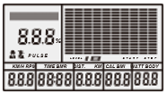
Rys. 24
- WYBÓR PROGRAMU
Program ręczny lub gotowe programy P1-P10
- Wybierz program za pomocą przycisków nawigacyjnych UP / DOWN (Pic. 25)
- Naciśnij ENTER, aby potwierdzić wybór i wprowadzić ustawienie czasu
- TIME (czas) zaczyna migać i za pomocą przycisków nawigacyjnych UP / DOWN ustaw wartość, a następnie naciśnij przycisk ENTER aby potwierdzić (Pic. 26)
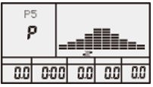 | 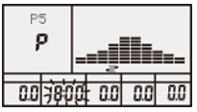
Rys. 25 | Rys. 26
- Następnie ustaw DISTANCE (ODLEGŁOŚĆ) za pomocą przycisków nawigacyjnych W GÓRĘ / W DÓŁ, aby ustawić wartość, a następnie naciśnij ENTER, aby potwierdzić (Rys. 27)
- Następnie ustaw CALORIES (KALORIE) za pomocą przycisków nawigacyjnych W GÓRĘ / W DÓŁ, aby ustawić wartość, a następnie potwierdź, naciskając ENTER (rys. 28)
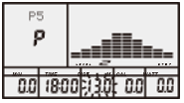 | 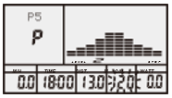
Rys. 27 | Rys. 28
- Press START / STOP to start the program.
UWAGA: W programie WATT obciążenie jest ustalane na podstawie momentu obrotowego i obrotów na minutę. Wartość WATT pozostanie taka sama, jeśli będziesz pedałować szybko, obciążenie zmniejszy się, a jeśli będziesz pedałować powoli, obciążenie wzrośnie
- PROGRAM HRC
Wartości 55 %, 75 % a 90 %
Maksymalna wartość zależy od wieku.
- Wybierz program kontroli tętna
- Potwierdź za pomocą ENTER i ustaw czas
- Za pomocą przycisków nawigacyjnych ustaw czas i potwierdź przyciskiem ENTER, a następnie ustaw odległość
- Za pomocą przycisków nawigacyjnych ustaw odległość i potwierdź przyciskiem ENTER, a następnie ustaw spalone kalorie
- Za pomocą przycisków nawigacyjnych ustaw żądane spalone kalorie i potwierdź przyciskiem ENTER, a następnie ustaw wiek
- Za pomocą przycisków nawigacyjnych ustaw wiek i potwierdź przyciskiem ENTER
- Następnie program ustawia odpowiednią wartość zgodnie z ustawionym wiekiem
- Naciśnij START / STOP, aby uruchomić program
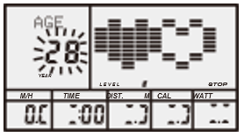 | 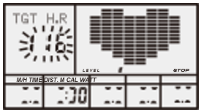
Rys. 31 | Rys. 32

- DOCELOWE TĘTNO
Użytkownik może ustawić własną wartość tętna
- Wybierz TARGET HEART RATE
- Potwierdź przyciskiem ENTER i ustaw czas
- Za pomocą przycisków nawigacyjnych ustaw godzinę i potwierdź przyciskiem ENTER, a następnie ustaw odległość
- Za pomocą przycisków nawigacyjnych ustaw odległość i potwierdź przyciskiem ENTER, a następnie ustaw spalone kalorie
- Za pomocą przycisków nawigacyjnych ustaw żądane spalone kalorie i potwierdź przyciskiem ENTER, a następnie ustaw docelowe tętno
- Za pomocą przycisków nawigacyjnych ustaw docelowe tętno i potwierdź, naciskając ENTER.
Naciśnij START / STOP, aby uruchomić program
UWAGA: Tętno zależy od prędkości i ćwiczeń. Jeśli częstość akcji serca jest wyższa niż ustawiona wartość, obciążenie jest zmniejszane. Jeśli częstość akcji serca jest niższa niż określona wartość, obciążenie wzrośnie.
PROGRAMY UŻYTKOWNIKA (UŻYTKOWNIK 1 – UŻYTKOWNIK 4)
- Użyj klawiszy nawigacyjnych, aby wybrać użytkownika.
- Potwierdź za pomocą ENTER i ustaw czas.
- Za pomocą przycisków nawigacyjnych ustaw czas i potwierdź przyciskiem ENTER, a następnie ustaw odległość
- Za pomocą przycisków nawigacyjnych ustaw odległość i potwierdź przyciskiem ENTER, a następnie ustaw spalone kalorie
- Za pomocą przycisków nawigacyjnych ustaw żądane spalone kalorie i potwierdź przyciskiem ENTER, a następnie ustaw obciążenie
- Użyj przycisków nawigacyjnych, aby ustawić obciążenie wszystkich części, zawsze naciśnij ENTER, aby potwierdzić.
- Naciśnij START / STOP, aby uruchomić program
- PROGRAM POMIARU TKANKI TŁUSZCZOWEJ
- Za pomocą klawiszy nawigacyjnych wybierz program BODY FAT TEST (rys. 34)
- Potwierdź za pomocą przycisku ENTER
- Za pomocą klawiszy nawigacyjnych ustaw wzrost i potwierdź, naciskając ENTER (rys. 35)
- Za pomocą klawiszy nawigacyjnych ustaw wagę i potwierdź, naciskając ENTER (rys. 36)
- Za pomocą klawiszy nawigacyjnych ustaw wiek i potwierdź przyciskiem ENTER (rys. 37)
- Za pomocą klawiszy nawigacyjnych ustaw płeć i potwierdź, naciskając ENTER (rys. 38)
- Naciśnij START / STOP, aby uruchomić program.
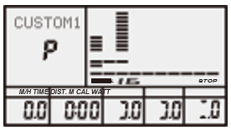 | 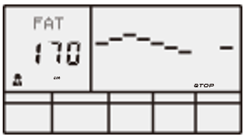
Rys. 33 | Rys. 34
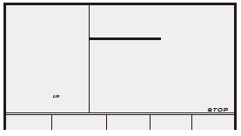 | 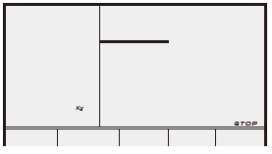
Rys. 35 | Rys. 36
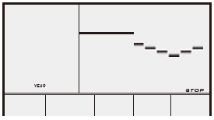 | 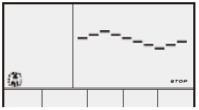
Rys. 37 | Rys. 38
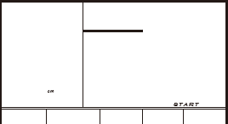 | 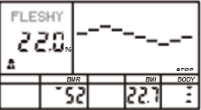
Rys. 39 | Rys. 40

UWAGA: Chwyć obie płytki czujników tętna. Wyświetlane są wyniki FAT%, BMR, BMI i status ciała. (Rys. 40).
FAT%: Tkanka tłuszczowa mierzona w %.
BMR: Metabolizm
BMI: Wskaźnik masy ciała
Jeśli czujniki tętna nie działają poprawnie i nie przesyłają sygnału podczas pomiaru, wyświetlany jest komunikat ERROR2. Naciśnij START / STOP i spróbuj ponownie uruchomić test.
Nie można wyjść z testu po uruchomieniu testu. Po zakończeniu naciśnij UP / DOWN, aby wyjść.
- PULSE RECOVERY TEST
Test porównujący tętno przed i po treningu. Rezultatem jest zdolność serca do regeneracji po ćwiczeniach.
1. Chwyć czujniki tętna lub zamocuj pasek na klatkę piersiową (jeśli jest dostępny)
2. Naciśnij RECOVERY, aby uruchomić program (rys. 41)
3. Rozpocznie się 60-sekundowe odliczanie.
4. Wynik zostanie wyświetlony F1 - F6.
F1 - doskonała / F2 - dobra / F3 - średnia / F4 poniżej średniej / F5 - słaba / F6 - najgorszy wynik
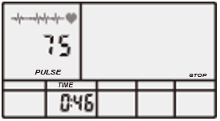 | 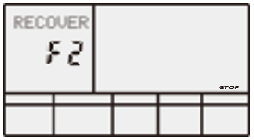
Rys. 41 | Rys. 42

- MIERZENIE TĘTNA
Chwyć oba czujniki tętna. Tętno wyświetla się po 3-4 sekundach. Ikona serca jest wyświetlana wraz z EKG.
UWAGA:
Podane wartości są jedynie orientacyjne, a nie do celów medycznych.
Możesz użyć paska na klatkę piersiową, jeśli jest obsługiwany przez urządzenie.
WYŚWIETLACZ
SPEED | Wyświetla prędkość, zakres: 0,0 - 99,9 km / h (mil / h)
RPM | Wyświetla obroty na minutę, zakres: 0 - 999
TIME | Wyświetla czas treningu, zakres: 0:00 - 99:59 min: sek. Ustawienia: 5:00 - 99:00 min: sek.
DIST | Wyświetla odległość, zakres: 0,0 - 99,9 - 999 km (mil). Ustawienia: 1,0 - 99,0 - 999.
CALORIE | Wyświetla spalone kalorie, zakres: 0 - 99,9 - 999. Ustawienia 10,0 - 90,0 - 990.
PULSE | Wyświetla tętno 30 - 240 uderzeń na minutę
RESISTANCE LEVEL | Wyświetla obciążenie od 1 do 16
WATT | Wyświetla wynik programu WATT
ERROR 1 – sprawdź silnik i połączenie silnika
ERROR 2 – sprawdź czujniki tętna
ODTWARZACZ MP3 (jeśli jest dostępny)
Podłącz urządzenie audio do konsoli. Następnie uruchom urządzenie audio i konsolę. Jeśli konsola sama zacznie odtwarzać dźwięk, rozpocznie odtwarzanie automatycznie.
PORT USB (jeśli jest dostępny)
Włóż urządzenie USB do konsoli.
 | Następny utwór
 | Poprzedni utwór
 | START / PAUSE
 | Pogłoś
 | Przycisz

UŻYTKOWANIE ORBITREKA
Orbitrek to popularna maszyna do ćwiczeń, jedna z najnowszych i najskuteczniejszych domowych maszyn treningowych.
Gdy ćwiczysz na orbitreku, twoje stopy poruszają się po krzywej eliptycznej.
Orbitrek jest częstym zamiennikiem rowerów treningowych i bieżni, ponieważ jest łagodniejszy dla stawów. Z uchwytami ćwiczysz także górną część ciała.
Podczas ćwiczeń przenosisz się z jednej stopy na drugą. Staraj się utrzymać wyprostowaną i naturalną pozycję. Uchwyty Ci w tym pomogą. Znajdź idealne miejsce do trzymania uchwytu i spróbuj poruszać się tak naturalnie, jak to możliwe.

ROZGRZEWKA
Ten etap pomaga w poprawie krążenia krwi i prawidłowej pracy mięśni. Zmniejszy również ryzyko skurczu i uszkodzenia mięśni. Zaleca się wykonanie kilku ćwiczeń rozciągających, jak pokazano poniżej. Każde powtórzenie należy przytrzymać przez około 30 sekund, nie należy naciskać ani szarpać mięśni. Jeśli poczujesz ból, przerwij.

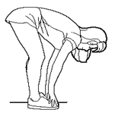 | Skłony w przód  Powoli pochyl się do przodu od pasa, rozluźniając plecy i ramiona, rozciągając się w kierunku palców. Sięgnij jak najdalej i przytrzymaj odliczając do 15. Ugnij lekko kolana.
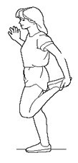 | Rozciąganie mięśni czworogłowych ud  Jedną ręką opierając się o ścianę dla równowagi, sięgnij za siebie i podnieś prawą stopę. Przyciągnij swoją piętę jak najbliżej pośladków. Przytrzymaj przez 30 odliczeń i powtórz z lewą stopą.
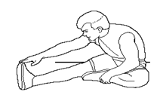 | Rozciąganie mięśni trójgłowych ud  Wyciągnij prawą nogę. Oprzyj podeszwę lewej stopy o prawe udo wewnętrzne. W miarę możliwości rozciągnij się w kierunku palca. Przytrzymaj odliczając do 15. Zrelaksuj się, a następnie powtórz z lewą nogą.
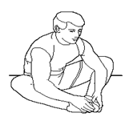 | Rozciąganie wewnętrzne ud  Usiądź ze złączonymi podeszwami stóp i kolanami skierowanymi na zewnątrz. Pociągnij stopy jak najbliżej pachwiny. Delikatnie pchnij kolana w kierunku podłogi. Przytrzymaj tak przez około 30-40 sekund.
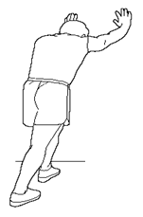 | Rozciąganie ścięgna Achillesa  Oprzyj się o ścianę. Postaw lewą nogę przed prawą, a ramiona do przodu. Trzymaj prawą nogę prosto, a lewą nogę na podłodze; następnie zegnij lewą nogę i pochyl się do przodu, przesuwając biodra w kierunku ściany. Przytrzymaj, a następnie powtórz po drugiej stronie odliczając do 15.

KONSERWACJA
- Używaj tylko miękkiej ściereczki i łagodnego detergentu.
- Nie używaj rozpuszczalników ani agresywnych środków czyszczących na częściach plastikowych.
- Wytrzyj pot po każdym użyciu.
- Chroń urządzenie przed wilgocią i ekstremalnymi temperaturami.
- Nie wystawiaj urządzenia na bezpośrednie działanie promieni słonecznych.
- Regularnie sprawdzaj, czy wszystkie śruby i nakrętki są dokręcone.
- Przechowuj w suchym i czystym miejscu z dala od dzieci.
SCHEMAT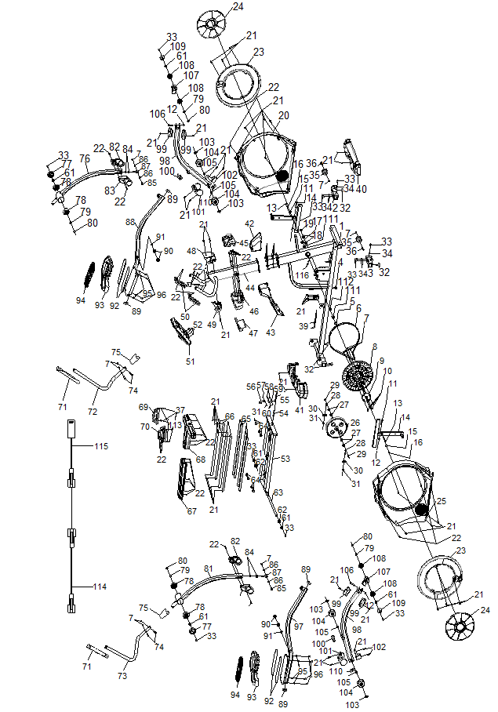

LISTA CZĘŚCI
Nr | Nazwa | Ilość | Nr | Nazwa | Ilość
1 | Rama główna | 1 | 36 | Śruba M8 * 70 | 2
2 | Zespół złącza rurki lewej przedniej stopy | 1 | 37 | Śruba M4 * 10 | 6
3 | Zespół łączący prawej przedniej rury | 1 | 38 | Przewód silnika | 1
4 | Korek M8 | 1 | 39 | Przewód silnika | 1
5 | Krótka tuleja korbowa | 1 | 40 | Przednia pokrywa wspierająca | 1
6 | Pas | 1 | 41 | Tylna pokrywa | 1
7 | Nakrętka M8 | 12 | 42 | Przednia osłona łańcucha | 1
8 | Koło pasowe | 1 | 43 | Tylna osłona łańcucha | 1
9 | Prosty zespół trzpienia | 1 | 44 | Słupek łączący | 1
10 | Śruba M8 * 16 | 4 | 45 | Przednia pokrywa | 1
11 | Śruba M10 * 55 | 2 | 46 | Środkowa pokrywa | 1
12 | Nakrętka M10 | 2 | 47 | Górna obudowa | 1
13 | Tuleja 15 * 6 * 6 | 2 | 48 | Przednia pokrywa | 1
14 | Montaż krzyżowy | 2 | 49 | Tylna pokrywa | 1
15 | Uszczelka | 2 | 50 | Płytka czujnika tętna | 2
16 | Śruba M6 * 20 | 2 | 51 | Konsola | 1
17 | Nakrętka M20 * 1 | 1 | 52 | Śruba M5 * 10 | 4
18 | Łożysko | 2 | 53 | Zespół uchwytu szyny prow. | 1
19 | Sprężyna | 1 | 54 | Sprężyna | 1
20 | Lewa osłona łańcucha | 1 | 55 | Pokrętło ręczne | 1
21 | Wkręt | 44 | 56 | Przycisk | 1
22 | Śruba ST4.2 * 13 | 38 | 57 | Śruba M6 * 40 | 1
23 | Koło obrotowe | 2 | 58 | Śruba M4 * 30 | 2
24 | Osłona koła obrotowego | 2 | 59 | Blok przyłączeniowy przycisków | 1
25 | Osłona prawego łańcucha | 1 | 60 | Nakrętka M4 | 2
26 | Koło zamachowe | 1 | 61 | Duża uszczelka | 8
27 | Podkładka płaska | 4 | 62 | Tuleja osi | 2
28 | Śruba M6 * 58 | 2 | 63 | Tylna oś | 1
29 | Nakrętka M10 * 1 | 2 | 64 | Pad ochronny | 8
30 | Pierścień ustalający | 2 | 65 | EVA | 4
31 | Nakrętka M6 | 3 | 66 | Aluminiowa szyna prowadząca | 4
32 | Korek | 4 | 67 | Środkowa osłona szyny prow. | 1
33 | Śruba M8 * 20 | 18 | 68 | Przednia pokrywa szyny prow. | 1
34 | Podkładka | 10 | 69 | Lewy uchwyt regulacyjny | 1
35 | Koło transportowe | 2 | 70 | Prawy uchwyt regulacyjny | 1
71 | Pokrywa uchwytu | 2 | 94 | Nakładka na pedał | 2
72 | Lewy uchwyt | 1 | 95 | Podkładka płaska | 8
73 | Prawy uchwyt | 1 | 96 | Śruba M6 * 15 | 8
74 | Śruba | 4 | 97 | Zespół prawego pedału | 1
75 | Osłona korby | 2 | 98 | Osłona | 2
76 | Zespół lewej korby | 1 | 99 | Osłona | 4
77 | Zakończenie grzbietu | 2 | 100 | Osłona | 2
78 | Skrzynia korbowa | 4 | 101 | Osłona | 2
79 | Duży pierścień uszczelniający | 4 | 102 | Odstępnik | 2
80 | Obrotowa uszczelka | 4 | 103 | Zewnętrzna sprężyna | 4
81 | Zespół prawej korby | 1 | 104 | Wałek | 4
82 | Lewa pokrywa korby | 2 | 105 | Uszczelka | 4
83 | Prawa pokrywa korby | 2 | 106 | Śruba M10 * 60 | 2
84 | Nakrętka | 4 | 107 | Dźwignia sprzęgająca | 2
85 | Śruba | 2 | 108 | Zaślepka | 4
86 | Łącznik | 4 | 109 | Osłona | 2
87 | Połączenie | 2 | 110 | Osłona | 2
88 | Zespół lewego pedału | 1 | 111 | Łożysko | 10
89 | Zaślepka | 4 | 112 | Zacisk koła ładunkowego | 1
90 | Tuleja | 4 | 113 | Podkładka płaska | 4
91 | Uszczelka | 2 | 114 | Przewód górny | 1
92 | Mata antypoślizgowa | 4 | 115 | Przewód dolny | 1
93 | Pedał | 2 | 116 | Czujnik | 1

OCHRONA ŚRODOWISKA
Po upływie okresu trwałości produktu lub jeśli ewentualna naprawa jest nieopłacalna, należy go usunąć zgodnie z lokalnymi przepisami przyjaznymi dla środowiska na najbliższym złomowisku.
Odpowiednia utylizacja zapewni ochronę środowiska i naturalnych źródeł. Co więcej, możesz pomóc chronić zdrowie ludzkie. Jeśli nie masz pewności co do prawidłowej utylizacji, poproś władze lokalne o uniknięcie naruszenia prawa lub sankcji.
Nie wkładaj baterii do śmieci domowych, ale oddaj je do recyklingu.

WARUNKI GWARANCJI, ZGŁOSZENIA GWARANCYJNE
Gwarant:
inSPORTline Polska
Ciemiętniki 19, 29-120 Kluczewsko
NIP: 6090063070, REGON: 260656756

Okres gwarancji rozpoczyna się od daty zakupu towaru przez klienta. Gwarancja udzielana jest w trzech wariantach:

- Gwarancja Domowa - Przeznaczona jest dla sprzętu wykorzystywanego do użytku prywatnego, nie komercyjnego przez Kupującego będącego konsumentem. (okres gwarancji: 24 miesiące).

- Gwarancja Pół-komercyjna - Przeznaczona jest dla sprzętu wykorzystywanego w hotelach, spa, szkołach, ośrodkach rehabilitacji, itp. (okres gwarancji: 12 miesięcy).

- Gwarancja Komercyjna - Przeznaczona jest dla sprzętu wykorzystywanego w hotelach, spa, szkołach, ośrodkach rehabilitacji, klubach fitness oraz siłowniach, itp. (okres gwarancji: 12 miesięcy).

Brak informacji o wariancie gwarancji, na dowodzie zakupu (fakturze lub paragonie), domyślnie oznacza Gwarancje Domową.

Gwarancja obejmuje usunięcie usterek, które w sposób dający się udowodnić wynikają z zastosowania wadliwych materiałów lub są wynikiem błędów produkcyjnych.
Gwarancja nie obejmuje czynności związanych z konserwacją, czyszczeniem, regulacją i ze skręcaniem połączeń śrubowych danego przedmiotu, do których to czynności zobowiązany jest Kupujący we własnym zakresie i na własny koszt.

Dowodem udzielenia gwarancji są niniejsze Warunki gwarancji wraz z oświadczeniem Gwaranta zawartym na dowodzie zakupu (fakturze lub paragonie). W celu realizacji uprawnień z gwarancji Kupujący winien okazać warunki gwarancji oraz dowód zakupu (paragon lub fakturę VAT). Gwarancja obowiązuje na terenie Polski.

Uprawnienia z gwarancji nie przysługują w przypadku:

- uszkodzenia mechanicznego, które powstało w transporcie produktu do Kupującego za pomocą firm transportowych. Kupujący jest zobowiązany do sprawdzenia towaru przy dostawie, w celu wykrycia ewentualnych uszkodzeń w transporcie. W przypadku wykrycia takiego uszkodzenia, Kupujący zobowiązany jest niezwłocznie poinformować podmiot sprzedający oraz sporządzić protokół szkody z przewoźnikiem (firmą kurierską/pocztową). W przypadku braku sporządzenia protokołu szkody Gwarant nie ponosi odpowiedzialności za szkody spowodowane przez firmy kurierskie/pocztowe.
- Uszkodzenia i zużycie takich elementów jak: linki, paski, wtyki, gniazdka, przełączniki, przyciski, baterie, przewody, elementy gumowe, pedały, uchwyty z gąbki, kółka, łożyska, tapicerka, rączki itp., chyba że ujawniona w tych elementach wada nie jest skutkiem naturalnego zużycia, a powstała z przyczyny tkwiącej w tym elemencie.
- Drobne, powierzchowne zarysowania, odbarwienia lub spękania powłoki kryjącej.
- Używania przez Kupującego, niezgodnych z instrukcją obsługi sprzętu, środków eksploatacyjnych lub czyszczących.
- Niewłaściwego zabezpieczenie sprzętu przez Kupującego przed działaniem czynników zewnętrznych tj. wilgoci, temperatury, kurzu, itp.
- Niestosowania przez Kupującego wymaganych (zgodnie z instrukcją obsługi) materiałów eksploatacyjnych.
- Przeróbek i zmian konstrukcyjnych, dokonywanych przez Kupującego lub inne osoby nieuprawnione do tego działania przez Gwaranta.
- Normalnego użytkowania (normalne zużycie części eksploatacyjnych).
- Uszkodzenia sprzętu na skutek nieprawidłowego montażu przez Kupującego lub osoby trzecie.

W przypadku zasadności zgłoszenia reklamacyjnego Gwarant zapewnia transport i usługę serwisową przedmiotu gwarancji.

W przypadku braku zasadności zgłoszenia reklamacyjnego Kupujący pokrywa koszty ewentualnego transportu i usługi serwisowej przedmiotu gwarancji.

W przypadku braku zasadności zgłoszenia reklamacyjnego Kupujący będzie mógł odebrać przekazany przedmiot w siedzibie Gwaranta lub zamówić usługę wysyłki danego przedmiotu na własny koszt.

W wyjątkowych przypadkach, aby zdiagnozować usterkę i stwierdzić zasadność zgłoszenia reklamacyjnego Gwarant może zażądać przygotowania sprzętu do odbioru. Odbiór ten może być dokonany przez firmę spedycyjną, wówczas Kupujący zobowiązany jest przygotować towar w sposób bezpieczny do odbioru. Kupujący wyda przedmiot sprzedaży bez zanieczyszczeń, w opakowaniu oryginalnym lub zastępczym pozwalającym na przetransportowanie przedmiotu sprzedaży w stanie bezpiecznym.

Gwarant zobowiązany jest ustosunkować się do zgłoszenia gwarancyjnego w terminie do 14 dni. Naprawa gwarancyjna zostanie wykonana w najkrótszym możliwym terminie. W wyjątkowych przypadkach, gdy naprawa przedmiotu sprzedaży będzie wymagać sprowadzenia niedostępnych w Polsce lub nietypowych części z zagranicy, termin może być wydłużony. Kupujący zostanie poinformowany o takiej sytuacji drogą mailową lub telefonicznie.

Gwarant zobowiązuje się do naprawy uszkodzonego sprzętu w przypadku zasadności zgłoszenia gwarancyjnego. Wymiana towaru na nowy możliwa jest jedynie w przypadku braku możliwości naprawy sprzętu i gdy wada przedmiotu sprzedaży jest istotna. Zwrot kwoty zakupu za sprzęt jest możliwy jedynie w przypadku braku możliwości naprawy i braku możliwości wymiany na nowy oraz gdy wada jest istotna.

Okresowe przeglądy techniczne sprzętu (dotyczy sprzętu przeznaczonego do użytku pół-komercyjnego oraz komercyjnego)

Po upływie 6 i 12 miesięcy obowiązywania gwarancji, Gwarant zaleca przeprowadzenie przeglądu technicznego sprzętu. Wszystkie części, które zostaną wymienione w trakcie okresowego przeglądu technicznego, zostaną użyte przez Gwaranta nieodpłatnie w ramach gwarancji ( poza częściami zużytymi w trakcie normalnego użytkowania). Kupujący zobowiązany jest jedynie do pokrycia kosztów przeglądu technicznego i dojazdu do klienta wg. indywidualnej wyceny.
Wiążącej wyceny dokonuje dział serwisowy Gwaranta.

Zgłoszenia gwarancyjne

W celu zgłoszenia reklamacyjnego należy przesłać FORMULARZ GWARANCYJNY za pomocą strony internetowej Gwaranta www.e-insportline.pl.
Formularz gwarancyjny powinien zawierać takie informacje jak:
Imię i Nazwisko / Numer telefonu / Adres / Dowód zakupu / Nazwa produktu / Opis Wady.

Klient zostanie poinformowany o zakończeniu i wyniku reklamacji przez e-mail lub telefonicznie.


inSPORTline Polska
Ciemiętniki 19, 29-120 Kluczewsko
Telefon: +48 510 275 999
E-mail: biuro@e-insportline.pl
NIP: 6090063070, REGON: 260656756

